Сверка с подрядчиком по нескольким перевозкам

1. Необходимо выделить нужные перевозки

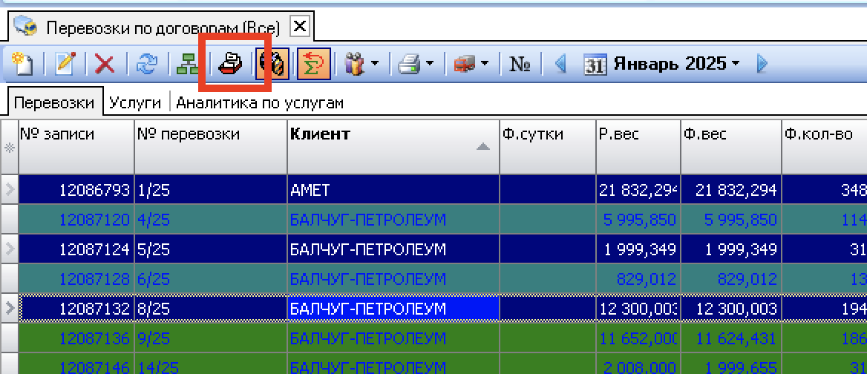

1. Нажать кнопку сверки с подрядчиками
2. Выбрать нужного подрядчика и нажать ОК

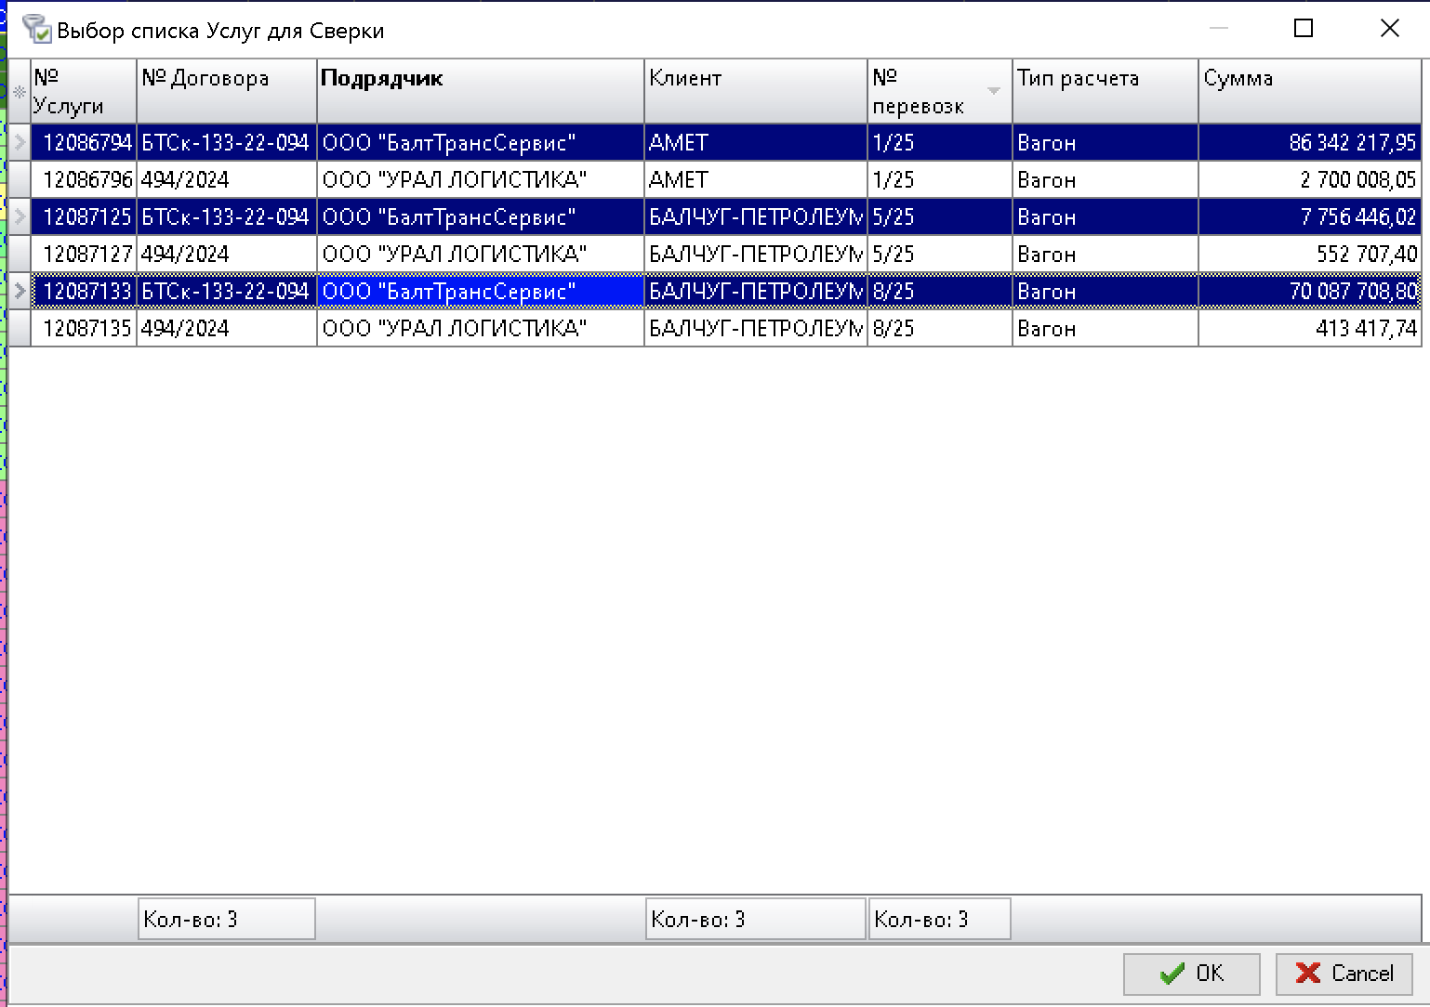

1. В окне сверки отобразятся все вагоны по указанным перевозкам с соотвествующими ставками и суммами

